ПРЕДСТАВИТЕЛЬНОЕ СОБРАНИЕ ВОЖЕГОДСКОГО МУНИЦИПАЛЬНОГО ОКРУГА

Р Е Ш Е Н И Е

27.11.2025
80

От _______________ № ______________
п. Вожега

О внесении изменений в решение Представительного Собрания Вожегодского муниципального округа от 30 мая 2024 года № 48 «Об утверждении Правил благоустройства Вожегодского муниципального округа Вологодской области»

В соответствии с Федеральным законом от 20 марта 2025 года № 33-ФЗ. с пунктом 5 постановления Правительства Вологодской области от 5 сентября 2025 № 1258 «Об утверждении Единых региональных стандартов внешнего вида элементов благоустройства (дизайн-код) для городского округа города Вологды», Уставом Вожегодского муниципального округа Вологодской области Представительное Собрание Вожегодского муниципального округа
РЕШИЛО:

1. Внести в решение Представительного Собрания Вожегодского муниципального округа от 30 мая 2024 года № 48 «Об утверждении Правил благоустройства Вожегодского муниципального округа Вологодской области» (далее – решение) следующие изменения:
1.1. пункт 3 решения изложить в новой редакции:
«3. Настоящее решение вступает в силу после официального опубликования в газете «Борьба», но не ранее 1 сентября 2024 года и действует до 1 сентября 2030 года.»;
1.2. пункт 9.3 раздела 9 Правил благоустройства Вожегодского муниципального округа Вологодской области изложить в новой редакции согласно приложению.
2. Настоящее решение вступает в силу после официального опубликования в газете «Борьба», но не ранее 1 марта 2026 года.

Председатель  Представительного Собрания Вожегодского муниципального округа | Глава Вожегодского муниципального округа Вологодской области
______________ Л.П. Олиева | ________________ Е.В. Первов
УТВЕРЖДЕН
решением Представительного Собрания
Вожегодского муниципального округа
от 27.11.2025 № 80
(приложение )

«9.3. Информационные и рекламные конструкции
9.3.1. Средства размещения информации и рекламные конструкции, размещаемые на зданиях и сооружениях, не должны мешать их текущей эксплуатации, перекрывать технические и инженерные коммуникации, нарушать функциональное назначение отдельных элементов фасада (незадымляемые балконы и лоджии, слуховые окна и другие), не должны перекрывать оконные проемы, балконы и лоджии жилых помещений многоквартирных домов.
9.3.2. Собственник и (или) иной законный владелец средства размещения информации, рекламной конструкции обязаны содержать их в чистоте, мойку производить по мере загрязнения, элементы конструкций окрашивать по мере необходимости, устранять загрязнения прилегающей территории, возникшие при их эксплуатации. Элементы освещения средств размещения информации, рекламных конструкций должны содержаться в исправном состоянии. Ремонт неисправных светильников и иных элементов освещения производится в течение 3 дней с момента их выявления.
9.3.3. Допустимые виды информационных конструкций и их габариты определены в соответствии с типами улиц п. Вожега, выделенных в зависимости от ширины улицы, интенсивности пешеходных потоков и уровня транспортной активности.
К1 - улицы в центральной части населенного пункта и знаковыми видовыми панорамами. Место высокой концентрации торговых центров и коммерческих объектов). Интенсивность пешеходных потоков низкая, транспортная активность высокая.
К2 - улицы в периферийной части города (преимущественно жилая застройка) со средней пешеходной активностью и средней транспортной активностью.

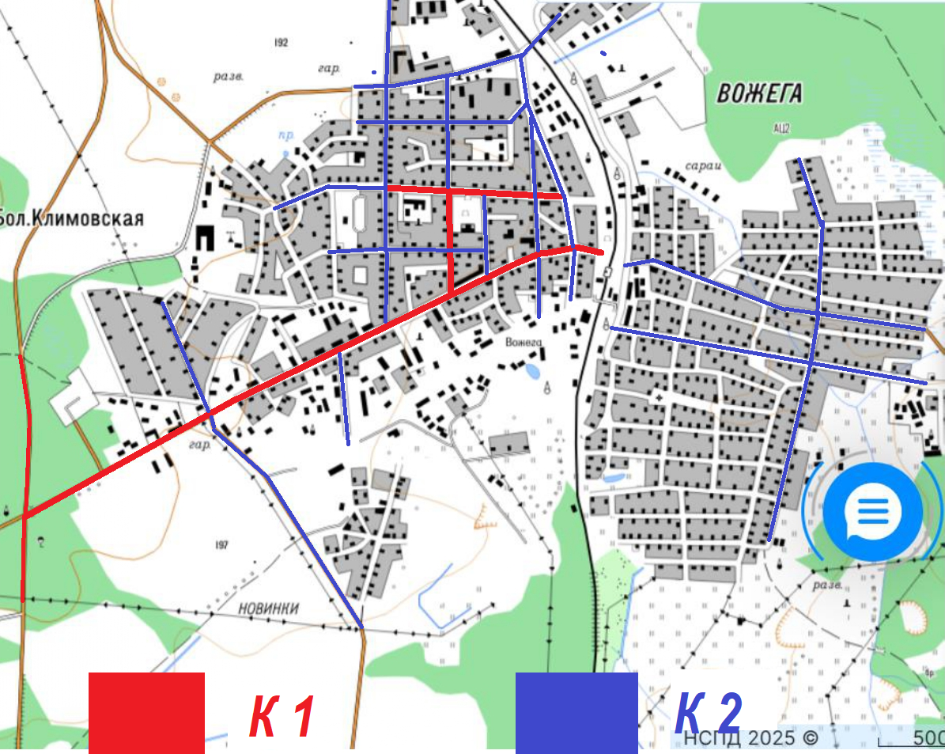
9.3.4. Общие требования к размещению информационных конструкций на фасадах зданий и сооружений:
9.3.4.1. Размещение информационных конструкций без ущерба для внешнего архитектурного облика и технического состояния фасадов зданий и сооружений.
9.3.4.2. Размещение информационных конструкций без уничтожения в ходе работ по монтажу и демонтажу фрагментов, в том числе сохранившихся исторических фрагментов, декоративного убранства фасадов зданий и сооружений.
9.3.4.3.Упорядоченность размещения информационных конструкций в пределах фасада здания и сооружения.
9.3.4.4. Соответствие информационных конструкций архитектурному стилю фасадов зданий и сооружений.
9.3.4.5. Цветовая гармония информационных конструкций с цветовым решением фасада.
9.3.4.6. Соразмерность информационных конструкций фасаду здания и сооружения.
9.3.4.7. Читаемость информации. Удобство эксплуатации и ремонта.
9.3.4.8. Высокий уровень художественного и технического исполнения.
9.3.4.9. Использование качественных, долговечных материалов с высокими декоративными и эксплуатационными свойствами.
9.3.4.10. Выполнение надписей на информационных конструкциях на русском языке без использования средств латинского или иного не кириллического алфавита, за исключением зарегистрированных в установленном порядке фирменных наименований, товарных знаков и знаков обслуживания, правом на использование которых обладает владелец информационной конструкции.
9.3.4.11. Размещение на информационных конструкциях надписей на иностранном языке одновременно с аналогичными по содержанию надписями на русском языке при условии, что текст надписи, исполненной на иностранном языке, по размеру не превышает 2/3 текста надписи, исполненной на русском языке.
9.3.4.12. Информационные конструкции не должны перекрывать установленные рекламные и информационные конструкции.
Визуальное загрязнение - это многосоставной эффект беспорядка от избытка предметов в окружении: информационных конструкций, уличной мебели, элементов освещения, растительности.
9.3.5. Технические и конструктивные решения средств размещения информации и рекламных конструкций, иные проектные решения по их установке, а также сами конструкции и условия их эксплуатации должны соответствовать требованиям технического регламента, строительных норм и правил, государственных стандартов, иным установленным требованиям. Конструктивные решения средств размещения информации и рекламных конструкций должны обеспечивать:
прочность, устойчивость к механическому воздействию;
удобство монтажа и демонтажа;
удобство обслуживания (оперативного ремонта, замены деталей и осветительных приборов, очистки);
безопасность при эксплуатации.
Материалы и технологии, применяемые для изготовления средств размещения информации и рекламных конструкций, в течение всего срока эксплуатации должны обеспечивать высокие декоративные и эксплуатационные качества (сохранение формы, ровную окраску, благоприятное визуальное восприятие всех внешних элементов, равномерные зазоры между элементами, отсутствие внешнего технологического крепежа у самой конструкции, отсутствие дополнительных выступающих элементов освещения), а также отвечать требованиям энергосбережения и экологической безопасности.
9.3.6. Общие требования к содержанию средств размещения информации и рекламных конструкций:
9.3.6.1. Информационные и рекламные конструкции должны содержаться в технически исправном состоянии, быть очищенными от грязи и иного мусора.
9.3.6.2. На информационной и рекламной конструкции размещается номер телефона владельца информационной и рекламной конструкции.
9.3.6.3. Не допускается наличие на информационных и рекламных конструкциях механических повреждений, прорывов размещаемых на них полотен, а также нарушение целостности конструкции.
9.3.6.4. Металлические элементы информационных и рекламных конструкций должны быть очищены от ржавчины и окрашены.
9.3.6.5.Размещение на информационных и рекламных конструкциях объявлений, посторонних надписей, изображений и других сообщений, не согласованных с владельцем информационной конструкции, не допускается.
9.3.6.6.Содержание информационных и рекламных конструкций осуществляется владельцами данных конструкций.
9.3.7. Общие требования к содержанию средств размещения информации и рекламных конструкций.
На внешних поверхностях, а также в витринах зданий, строений, сооружений устанавливаются следующие типы средств размещения информации:
информационная конструкция специального назначения;
настенная конструкция;
консольная информационная конструкция (панель-кронштейн);
крышная конструкция;
элементы оформления витрин и остекления.
9.3.8. Средства размещения информации на зданиях, строениях, сооружениях устанавливаются на крышах, фасадных плоскостях, свободных от архитектурных и конструктивных элементов, навесах (козырьках) входных групп или в виде консольных информационных конструкций (панелей-кронштейнов), элементов оформления витрин и маркиз.
При размещении на одном фасаде объекта одновременно нескольких средств размещения информации, в том числе нескольких организаций, индивидуальных предпринимателей, эти средства размещения информации должны быть композиционно взаимоувязаны. Следует избегать хаотичного расположения конструкций, создающих визуальный диссонанс - вывески размещаются в один высотный ряд на единой горизонтальной линии (на одном уровне, высоте).
Информационные конструкции (вывески) могут состоять из следующих элементов :
информационное поле (текстовая часть);
декоративно-художественные элементы;
элементы крепления;
подложка.
Наиболее предпочтительные материалы - металл, пластик и стекло. Подложка и блок с информацией должны быть одного цвета.
Информационные конструкции, вывески размещаются только на плоских участках фасада, свободных от архитектурных элементов, исключительно в пределах площади внешних поверхностей объекта, соответствующей физическим размерам занимаемых данными организациями (индивидуальными предпринимателями).Также возможно размещение непосредственно у входа (справа или слева) в помещение или на входных дверях в него (не выше уровня дверного проема). Требование настоящего абзаца о размещении информационных конструкций не распространяется на случаи размещения информационных конструкций организациями (индивидуальными предпринимателями), местом фактического нахождения или осуществления деятельности которых являются торговые и развлекательные центры.
Информационные конструкции размещаются над входом или окнами (витринами) помещений, на единой горизонтальной оси с иными настенными конструкциями, установленными в пределах фасада, на уровне линии перекрытий между первым и вторым этажами либо ниже указанной линии.
9.3.9. Цветовое решение средства размещения информации должно быть выполнено в гармоничной увязке с цветовым (колористическим) решением фасада здания, строения, сооружения, на котором устанавливается средство размещения информации.
9.3.10. Стилистическое решение и выбор гарнитуры шрифта средств размещения информации целесообразно предусматривать в гармоничной увязке со стилистикой:
архитектурного решения фасада, на котором планируется установка объекта для размещения информации;
окружающей застройки.
В построении шрифтовой композиции средства размещения информации должны соблюдаться визуально равномерные межбуквенные интервалы.
Использование на средствах размещения информации элементов фирменного стиля, зарегистрированного в установленном законодательством Российской Федерации порядке, допускается при условии увязки художественно-композиционных решений, включая решения по размещению этих элементов в соответствии с требованиями Единого стандарта. При этом допускается размещение только одного логотипа и одной эмблемы на конструкцию.
Для того, чтобы вывеска получилась аккуратной, читаемой необходимо следовать простым правилам:
набирать надпись для вывески лучше всего прямым начертанием (не использовать курсив);
надписи для вывесок допускается набирать строчными (маленькими) буквами, начиная с заглавной;
надписи для вывесок допускается набирать прописными (заглавными) буквами;
не допускается использовать методы, увеличивающие визуальный мусор фасада - обводки, подложки и т.д.
не допускается искажать буквы: растягивать, сжимать, располагать по дуге и т.д.;
буквы должны быть гармоничны и соразмерны элементам фасада.
9.3.11. Основным композиционным решением средства размещения информации является размещение элементов композиции (букв, знаков, символов) в одну строку по горизонтали. В случае невозможности размещения наименования в одну строку допускается размещение такой информации в количестве не более двух строк. Положение данного абзаца не распространяется на средства размещения информации консольного типа (панели-кронштейны) и информационные конструкции специального назначения
9.3.12. При установке средств размещения информации на зданиях и сооружениях может быть организована подсветка.
Подсветка должна иметь немерцающий, приглушенный свет, не создавать прямых направленных лучей в окна жилых помещений и обеспечивать безопасность для участников дорожного движения, в целом отвечать действующим санитарным правилам и нормам в части гигиенических требований к естественному, искусственному и совмещенному освещению жилых и общественных зданий.
Светодиодную (LED) подсветку следует размещать в прозрачных или полупрозрачных коробах (направляющих).
Не допускается подсветка со светодинамическим и мерцающим эффектами.
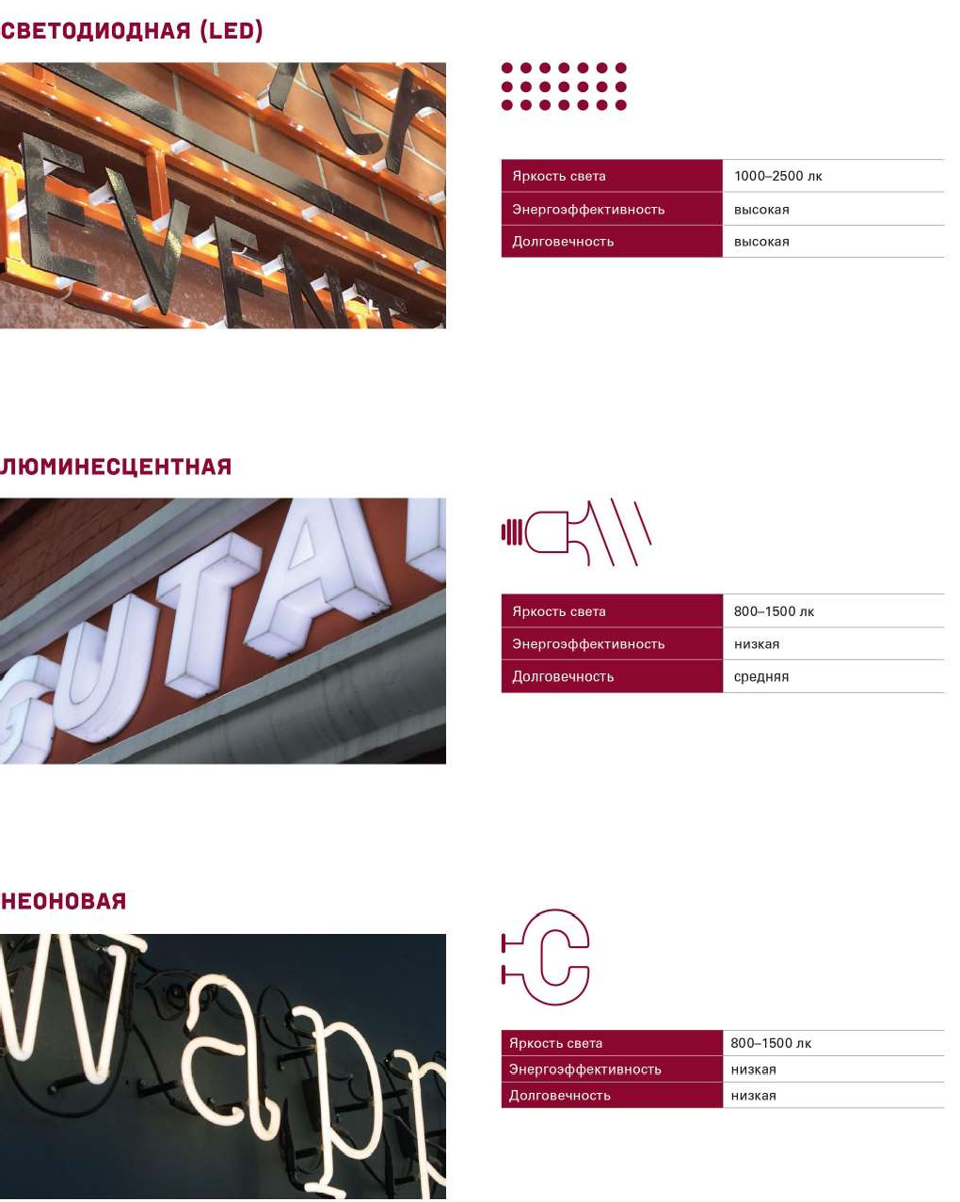
Рекомендуется только внутренняя (встроенная в конструкцию) подсветка средства размещения информации.
9.3.13. Информационные конструкции специального назначения (далее - специальные конструкции) устанавливаются при входе в здание, строение, сооружение или помещения, занимаемые (используемые для осуществления деятельности) организацией или индивидуальным предпринимателем.
Специальные конструкции (учрежденческие доски, информационные доски и таблички, информационные блоки) предназначены для размещения на них исключительно регламентируемых сведений об этих организациях или индивидуальных предпринимателях, а именно:
учрежденческие доски - для информации о размещении в данном конкретном здании (строении, сооружении), на котором они устанавливаются, органов государственной власти Российской Федерации и Вологодской области, органов местного самоуправления, государственных и муниципальных учреждений, предприятий и иных организаций;
информационные доски и таблички, информационные блоки - для информации об объектах потребительского рынка и услуг, обязательной к донесению до потребителя на вывеске в соответствии с Законом Российской Федерации от 7 февраля 1992 года № 2300-1 «О защите прав потребителей» (фирменное наименование (наименование), место нахождения (адрес) и режим работы организации или индивидуального предпринимателя).
Одна организация вправе установить только одну самостоятельную специальную конструкцию.
Учрежденческие доски могут устанавливаться непосредственно у главного входа в учреждение, предприятие на плоскости фасада слева, справа, над входными дверьми или на передней вертикальной поверхности козырька (навеса) входной группы, а также на элементах входных групп заборов (стационарных ограждений).
Информационные доски устанавливаются у входа в фактически занимаемое (используемое для осуществления деятельности) организацией (индивидуальным предпринимателем) здание, строение, сооружение или помещение в них, непосредственно рядом с входными дверьми на едином горизонтальном и/или вертикальном уровне на плоскости фасада с иными аналогичными конструкциями.
Рекомендуемый максимальный размер учрежденческой и информационной доски - 0,8 кв. м.
Если в здании, строении, сооружении располагаются (осуществляют деятельность) несколько организаций (индивидуальных предпринимателей), имеющих общий вход, каждая организация (индивидуальный предприниматель) обязана учитывать художественно-композиционные решения ранее установленных или устанавливаемых средств размещения информации и обеспечивать формирование из нескольких учрежденческих и информационных досок единой композиции, соразмерной с входной группой .
Если организация (индивидуальный предприниматель) является единственным собственником (правообладателем, пользователем) здания, строения или помещений в них, в дополнение к специальной конструкции, устанавливаемой непосредственно на фасаде здания, строения, исключительно в целях размещения сведений об этой организации или индивидуальном предпринимателе, обязательных к донесению до потребителя, допускается размещение таблички:
на остеклении витрины с внутренней стороны;
на дверях входных групп;
При этом габариты таких табличек не могут превышать 0,5 м на 0,5 м (в случае размещения на дверях входных групп информационную табличку следует изготавливать методом трафаретной печати).
Если на здании с одной стороны от входа необходимо разместить более трех информационных или учрежденческих досок (табличек), то они должны быть объединены в настенную конструкцию типа единый информационный блок с ячейками для смены информации.
Информационный блок устанавливается в границах входной группы, рядом с входными дверьми в здание, строение, сооружение или помещение в них и предназначен для системного размещения табличек нескольких организаций (индивидуальных предпринимателей), фактически находящихся (осуществляющих деятельность) в этих зданиях (строениях, сооружениях или помещениях в них). Если организации находятся во дворе, информационный блок на основании дизайн-проекта и с учетом соблюдения требований Единогостандарта может быть размещен вблизи арочного прохода (проезда).
Габариты информационных блоков не должны превышать 1,5 м по ширине. Габариты размещаемых в информационном блоке табличек определяются общим композиционным решением информационного блока.
Расстояние от уровня земли (пола входной группы) до верхнего края учрежденческой и информационной доски, а также информационного блока не должно превышать 2,2 м, а расстояние до нижнего края не должно быть менее 1 м.
Все специальные конструкции должны устанавливаться на минимально возможном расстоянии от поверхности фасада (дверного полотна, опоры
9.3.14. К настенным информационным конструкциям относятся конструкции, устанавливаемые на внешней ограждающей конструкции (стене) здания, строения, сооружения вдоль ее поверхности, а также на вертикальных поверхностях козырьков (навесов) входных групп.
На фасадах зданий, строений, сооружений настенные информационные конструкции устанавливаются в целях размещения на них информации, не относимой распорядительными и нормативными актами Российской Федерации к рекламе и предусмотренной к размещению обычаями делового оборота в целях информирования о наименовании, видах, формах и профилях осуществляемой деятельности (оказания услуг), исключительно находящихся (осуществляющих деятельность) в этих зданиях, строениях и сооружениях организаций и индивидуальных предпринимателей, а также ассортименте реализуемых ими товаров и оказываемых услуг.
9.3.15. Требования к размещению на улицах типа К-1.
Размеры вывесок без подложки и в виде объемных букв: высота не более 500 мм, длина не более 10 000 мм, но не более 1/2 длины и 1/4 высоты.
Для вывесок рекомендуется применять преимущественно белый цвет. Возможна ровная подсветка без динамического эффекта.
Допускается размещать не выше простенка между первым и вторым этажами.
На одном фасаде здания для одной организации (индивидуального предпринимателя) полагается только одна основная вывеска и одна панель-кронштейн.
Не допускается закрывать архитектурные элементы.
9.3.16. Требования к размещению на улицах типа К-2.
Размеры вывесок: высота не более 500 мм, длина не более 12 000 мм (но не более 70% от длины фасада).
Для встроенных и встроенно-пристроенных нежилых помещений в многоквартирных домах размещение информационных конструкций не выше простенка между первым и вторым этажами.
Для отдельно стоящих нежилых зданий допустимо размещение указанных типов конструкций в границах модульных сеток (площадь модульных сеток должна занимать не более 40% площади фасада).
На одном фасаде здания для одной организации (индивидуального предпринимателя) допускается только одна основная вывеска и одна панель-кронштейн.
Не допускается закрывать архитектурные элементы.
9.3.17. На фасадах зданий, строений, сооружений консольные информационные конструкции устанавливаются в целях размещения на них информации, не относимой распорядительными и нормативными актами Российской Федерации к рекламе и предусмотренной к размещению обычаями делового оборота в целях информирования о видах, формах и профилях осуществляемой деятельности (оказания услуг), исключительно находящихся (осуществляющих деятельность) в этих зданиях, строениях и сооружениях, организаций и индивидуальных предпринимателей, а такжеассортименте реализуемых ими товаров и оказываемых услуг.
Установка консольных информационных конструкций осуществляется на фасаде здания, строения, сооружения перпендикулярно к поверхности фасада и его конструктивных элементов в пределах границ помещений, занимаемых заинтересованным лицом, или у арок, внешних углов и смежных границ зданий, строений, сооружений.
Консольные информационные конструкции (панели-кронштейны) должны быть выполнены в двустороннем варианте и устанавливаться на единой горизонтальной оси с выравниванием по средней линии, как правило (с учетом рельефа территории), между первым и вторым этажами или между первым этажом и карнизом на единой горизонтальной оси (выравнивание по средней линии) с настенными информационными конструкциями.
При наличии на фасаде объекта вывесок консольные конструкции располагаются с ними на единой горизонтальной оси.
Типы консольных конструкций:
- консольная конструкция без подложки;
- консольная конструкция с подложкой;.
9.3.18. Требования к размещению на улицах типа К-1.
Высота конструкции не более 500 мм, длина конструкции не более 700 мм.
Допускается размещать не выше простенка между первым и вторым этажами.
На одном фасаде здания для одной организации (индивидуального предпринимателя) полагается только одна основная вывеска и одна панель кронштейн.
Не допускается закрывать архитектурные элементы.
9.3.19. Требования к размещению на улицах типа К-2.
Высота конструкции не более 500 мм, длина конструкции не более 700 мм.
Для встроенных и встроенно-пристроенных нежилых помещений в многоквартирных домах размещение информационных конструкций не выше простенка между первым и вторым этажами.
Для отдельно стоящих нежилых зданий допустимо размещение указанных типов конструкций в границах модульных сеток (площадь модульных сеток должна занимать не более 40% площади фасада).
На одном фасаде здания для одной организации (индивидуального предпринимателя) допускается только одна основная вывеска и одна панель-кронштейн.
Не допускается закрывать архитектурные элементы.
9.3.20. Для размещения информации, не относимой распорядительными и нормативными актами Российской Федерации к рекламе и предусмотренной к размещению обычаями делового оборота в целях информирования исключительно об организациях и индивидуальных предпринимателях, осуществляющих деятельность в конкретных зданиях и строениях, на которых устанавливается средство размещения информации, организация (индивидуальный предприниматель) вправе установить средство размещения информации на крыше здания, строения (информационную крышную конструкцию) в соответствии со следующими требованиями:
если организация (индивидуальный предприниматель), в месте фактического нахождения (месте осуществления деятельности) которой устанавливается информационная крышная конструкция и сведения о наименовании которой содержатся на этой крышной конструкции, является единственным собственником (правообладателем, пользователем) здания, строения;
на крыше одного объекта может быть установлена только одна информационная крышная конструкция с одной стороны. При расположении информационной крышной конструкции на углу здания, строения в целях декорирования ее несущих элементов целесообразно формирование угловой композиции крышной конструкции с двумя лицевыми сторонами;
информационное поле крышных конструкций располагается параллельно поверхности фасадов объектов, по отношению к которым они установлены, выше линии карниза или парапета здания (строения, сооружения) в зависимости от места установки крышной конструкции;
размещение крышных конструкций должно осуществляться на расстоянии от карниза не более 1,0 м и от края кровли в глубину не менее 1,0 м, если это не противоречит архитектуре фасада здания;
При этом размещение крышных конструкций на скатной кровле возможно только в соответствии с дизайн-проектом.
Установка нескольких информационных крышных конструкций осуществляется только в соответствии с фасадной схемой информационного оформления здания или дизайн-проектом. При неравномерной высоте крыши в пределах одного здания, строения, сооружения установку крышных конструкций целесообразно осуществлять на здании или на части здания меньшей высоты.
9.3.21. Требования к размещению на улицах типа К-2,.
Длина крышной конструкции:
при длине фасада менее 35 м - не более 80% длины фасада;
при длине фасада более 35 м - не более 50% длины фасада. Высота конструкций с учетом всех используемых элементов должна быть:
при высоте здания 12-39 м - 500 мм;
при высоте здания более 39 м - крышная конструкция выполняется только из отдельно стоящих букв без подложки с внутренней подсветкой.
Рекомендуется окрашивать каркас в темно-серый цвет.
Запрещается:
размещать крышные конструкции на улицах типа К-1;
установка информационных крышных конструкций непосредственно на крышах жилых, в том числе многоквартирных, домов. Установка информационных крышных конструкций на крышах встроено-пристроенных помещений жилых многоквартирных домов возможна только в соответствии с дизайн-проектом;
крепление крышных конструкций на крышах зданий, строений и сооружений на декоративные ограждения кровли;
размещение крышных конструкций на крышах объектов (выявленных объектов) культурного наследия, крышах зданий, строений, расположенных на территориях объектов (выявленных объектов) культурного наследия, а также на крышах зданий, строений и сооружений исторической застройки в пределах охранных зон и зон регулируемой застройки, а также в границах исторического поселения города Вологды.
9.3.22. Витринные информационные конструкции размещаются непосредственно во внутреннем объеме витрины в целях расширения возможностей предоставления визуальной информации о деятельности находящейся в здании (строении) организации (индивидуальном предпринимателе).
Витринные информационные конструкции, располагаемые в пределах одного здания, должны быть взаимоувязаны по размеру и месту размещения.
Допускается размещение информации в виде плоских отдельных букв и декоративных элементов непосредственно на остеклении витрины с внутренней стороны. Высота такой конструкции не более 0,15м.
Габаритывитриннойинформационнойконструкции,устанавливаемойвовнутреннем объеме витрины, не должны превышать половину размера остекления витрины по высоте и длине. Расстояние от остекления витрины до витринной информационной конструкции должно составлять не менее 0,15 м.
Допускается размещение информационной вывески с внешней стороны витрины. Высота такой конструкции не должна превышать 0,4 м, а длина - длину остекления витрины.
Установка средств размещения информации в витринах и оформление витрин должно осуществляться комплексно.
Применение непрозрачных материалов, а также жалюзи и рулонных штор, за исключением электронных носителей, систем сменного изображения, возможно только для второго ряда остекления витрины со стороны торгового зала при одновременном соблюдении следующих условий:
витринное пространство оформлено с использованием товаров и услуг (экспозиция товаров и услуг);
витринное пространство освещено в темное время суток;
глубина витринного пространства от первого ряда остекления со стороны улицы (внешней поверхности витрины) до второго ряда остекления со стороны торгового зала (внутренней поверхности витрины) составляет не менее 0,6 м.
Не допускается:
выход вывески за плоскость фасада;
нанесение изображений информационного характера на защитные жалюзи;
установка любых видов средств размещения информации с креплением на ограждения витрин, приямков и на защитные решетки окон.
окраска и покрытие декоративными пленками поверхности остекления витрин, замена остекления витрин световыми коробами.
Допускается заполнение 100% витрин только при разработке.
9.3.23. Специальные требования к средствам размещения информации, устанавливаемым на общественных, общественно-деловых, спортивных и развлекательных центрах, а также на торговых и торгово-выставочных центрах
9.3.23.1. В целях формирования целостного визуального восприятия и увязки по габаритам и местам установки отдельных средств размещения информации на общественных, общественно-деловых, торговых, торгово-выставочных, спортивных и развлекательных центрах необходимо разрабатывать общую фасадную схему информационного оформления здания, строения, сооружения, а также прилегающей к ним на основании правоустанавливающих документов территории и размещенных на ней элементов благоустройства с информационными конструкциями.
Схема разрабатывается в соответствии с основными требованиями Единогостандарта, в том числе в части функционального предназначения средств размещения информации, а также в соответствии с типом улицы, на которой размещается объект. При этом виды, места, габариты и количество средств размещения информации определяются исключительно схемой с учетом архитектурных решений самих объектов информационного оформления.
Фасадная схема представляется для оформления разрешения на установку всех предусмотренных в данной схеме средств размещения информации или каждого по отдельности без учета в ее составе проектных решений по размещению рекламных конструкций. Для оформления индивидуального разрешения на установку каждой рекламной конструкции, предусмотренной схемой, необходимы разработка и представление дизайн-проекта.
9.3.24. Требования к размещению на улицах типа К-1.
Для цокольных этажей информационная конструкция располагается на фасаде не выше 1 этажа, на крыше или на входе.
Для всех помещений выше первого этажа размещение вывесок должно быть расположено строго между 1 и 2 этажом. Не допускается размещение вывесок с заступом на поле оконных или дверных проемов.
Не допускается размещение вывесок на ограждениях и плитах балконов, на лоджиях и эркерах (если это не предусмотрено архитектурным проектом).
Не допускается перекрывать архитектурные элементы зданий (карнизы, лепнину, пилястры и т.п.).
Запрещается использовать электронные табло (бегущие строки) в качестве вывесок. Необходимо выравнивать вывески относительно центральных вертикальных осей архитектурных элементов фасадов (дверей, окон).
9.3.25. Требования к размещению на улицах типа К-2.
Вывески на фасадах отдельно стоящих общественных и административных зданий размещаются в границах модульных сеток, предусмотренных на свободных от архитектурных элементов и окон пространствах. Модульные сетки не должны занимать более 30% площади фасада здания.
На одном фасаде размещаются вывески одного вида (цвет, материал, подсветка, шрифт).
При использовании информационных конструкций с подложками все подложки необходимо делать сочетающимися по цветам.
Если крышная установка расположена на одном фасаде с названием торгового центра, выполненным также в виде крышной установки, ее высота не должна превышать 2/3 от высоты названия торгового центра.
Правила не распространяются на вывески, предусмотренные архитектурным проектом и не предполагающие замену, например, на вывеску с названием торгового центра.
Рекомендуется делать вывески из отдельно стоящих букв одного материала и цвета без подложки. Допускается располагать вывески на подложке, в этом случае в пределах одного фасада подложки должны быть одной толщины и выполнены из одного материала.
При достаточной площади глухих участков стен рекомендуется располагать вывески блоками, выравнивая их по модульной сетке. Контур каждого блока может быть только прямоугольным.
Крышные установки разрешены для фасадов высотой более 9 м.
Вывески на фасаде располагаются на высоте не менее 3 м. Суммарная площадь вывесок не может быть больше 25% площади фасада.
Если над витриной нет места для вывески, возможно устройство вывески из отдельных букв без подложки в витринах. При этом вывеска должна занимать не более 25% площади остекления.
Видеоэкраны размещаются на глухих участках стен нежилых зданий высотой не менее 9 м. Минимальная высота расположения видеоэкрана 4 м от поверхности земли. Размер видеоэкрана не должен превышать размеры фасада, на котором он построен. Общая площадь информационного поля видеоэкрана не должна превышать 50 м².
Минимальное расстояние от видеоэкрана до стволов деревьев — 10 м, до проезжей части — 20 м, до фасада здания - 50 м.
Запрещено звуковое сопровождение.
9.3.26. Внешний облик и место установки средств размещения информации, устанавливаемых на объектах, не являющихся объектами капитального строительства (некапитальных объектах), определяется архитектурными решениями таких объектов либо для существующих объектов - на основании эскизных планов или дизайн-проектов, разрабатываемых в рамках оформления соответствующего разрешения на установку средства размещения информации.
Не рекомендуется предусматривать установку на некапитальных объектах площадью менее 12 кв. м средств размещения информации в виде крышной конструкции.
Установка средств размещения информации на объектах, не являющихся объектами капитального строительства (некапитальных объектах), площадью более 12 кв. м осуществляется в соответствии с требованиями Единого стандарта по установке различных типов средств размещения информации: специальная настенная конструкция (в том числе табличка), настенная конструкция, консольная информационная конструкция, витринная конструкция, крышная конструкция, съемная (стяговая) рекламная конструкция (штандарт, флаг).
Вывеска на киосках и павильонах размещается во фризовой части торгового фронта . При ширине киоска 2200 мм ширина вывески - не больше 2000 мм. Для киосков других размеров ширина вывески - не больше 3000 мм. Для павильона любого размера ширина вывески должна быть не больше 3000 мм. На киоске и павильоне разрешено размещать только основную вывеску без подложки с внутренней подсветкой, буквы должны быть размещены в одну строку. Высота вывески - 300 мм. Вывеска выравнивается относительно центральной оси торгового фронта.
9.3.27. Не допускается:
установка настенных информационных конструкций в два ряда (одна над другой) в местах и в порядке, предусмотренных положениями Единогостандарта (кроме случаев установки на торговых и торгово-развлекательных центрах); установка консольных информационных конструкций (панелей-кронштейнов) рядом с балконами (одна над другой), а также если ширина тротуара не превышает 1,0 м;
установка средств размещения информации (кроме специальных конструкций) на расстоянии ближе, 2 м (по горизонтали) от мемориальных досок;
перекрытие знаков адресации и городской навигации, в том числе указателей наименований улиц, номеров домов, подъездов, квартир;
создание средств размещения информации путем непосредственного нанесения на поверхность фасада декоративно-художественного и (или) текстового изображения (методом покраски, наклейки и иными методами);
установка средств размещения информации в форме демонстрации постеров на динамических системах смены изображений (роллерные системы, системы поворотных панелей - призматроны и др.) или изображения, демонстрируемого на электронных носителях (экраны, бегущая строка и т.д.), за исключением конструкций, размещаемых в витрине; заклейка пленками (иными материалами), закрашивание лицевой и/или внутренней (не соответствующее Единым стандартам) плоскостей витрины;
замена остекления витрин световыми коробами «лайтбоксами»;
устройство в витрине конструкций электронных носителей - экранов на всю площадь остекления витрины;
изготовление средств размещения информации с использованием картона, бумаги, ткани, баннерной ткани или сетки (за исключением афиш), в форме транспаранта;
установка средств размещения информации с использованием мигающих (мерцающих), сменяющихся элементов, за исключением элементов оформления витрин;
применение материалов с флюоресцирующим эффектом; установка средств размещения информации на декоративных ограждениях сезонных (летних) кафе;
установка средств размещения информации на шлагбаумах, подпорных стенках и других конструкциях и сооружениях; размещение информационно-рекламных конструкций, принадлежащих индивидуальным предпринимателям и частным организациям на световых опорах.
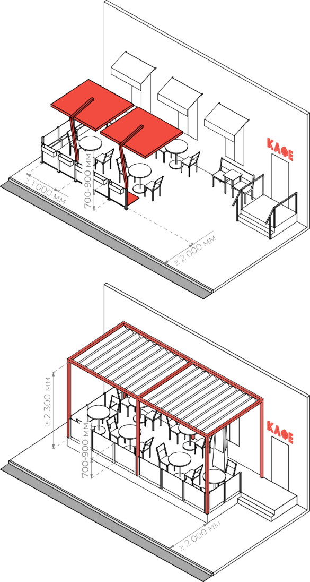
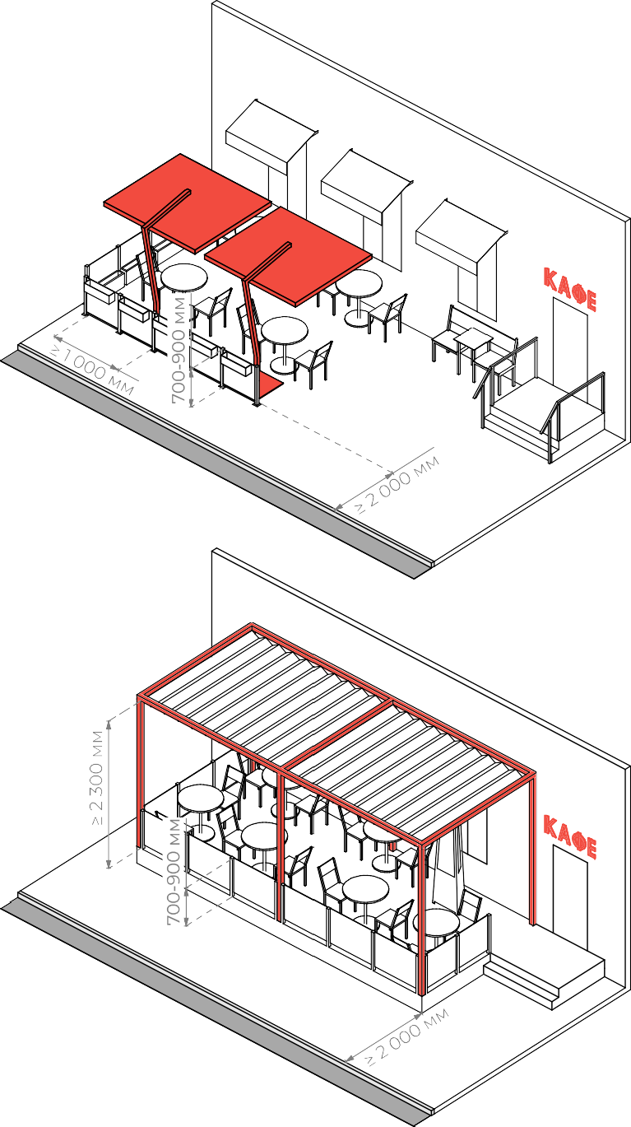
9.3.28. На период размещения сезонных (летних) кафе при стационарных предприятиях общественного питания допускается размещение многофункциональных рекламных конструкций в виде маркиз, шатров, зонтиков, используемых для обустройства и повышения уровня эксплуатации сезонного кафе.».

